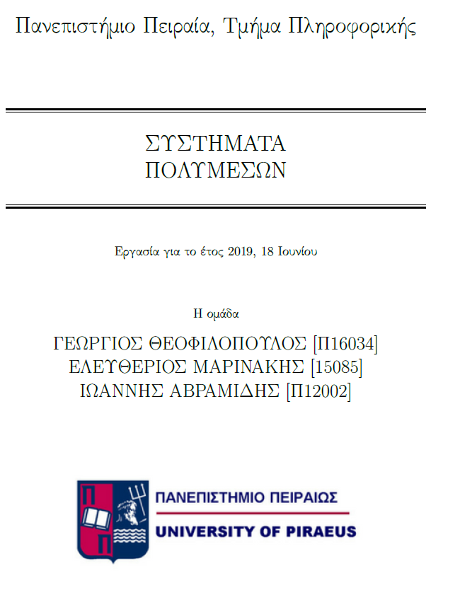

ΕΙΣΑΓΩΓΗ

Στην παρούσα εργασία, πραγματοποιείται η υλοποίηση τεσσάρων (4) ασκήσεων του βιβλίου Συστήματα Πολυμέσων (Parag Havaldar & Gerard Medioni) που αφορούν συμπιέσεις αρχείων εικόνας και βίντεο. Η υλοποίηση γίνεται στη γλώσσα προγραμματισμού python. Σε κάθε άσκηση θα παρουσιάζεται ο κώδικας εκτέλεσης καθώς και θα αναλύεται η λειτουργία του κάθε αλγορίθμου. Επίσης, θα παρουσιάζονται εκτελέσεις του κώδικα και επεξήγηση αυτών. Τέλος, θα απαντώνται τα ερωτήματα στην εκφώνηση της άσκησης.

ΑΣΚΗΣΗ [6.16]

Η συγκεκριμένη άσκηση, ζητάει να συμπιέσουμε μία ασπρόμαυρη ή έγχρωμη εικόνα με τον αλγόριθμο κωδικοποιητή μήκους διαδρομής αφού πρώτα η εικόνα αυτή κβαντιστεί με βάση της τιμής παραμέτρου κβάντισης την οποία εισάγει ο χρήστης.
Το τελικό πρόγραμμα έχει σχεδιαστεί ώστε να ο χρήστης να εισάγει στον φάκελο images μια εικόνα τύπου .jpg με το όνομα sample.jpg και αφού επιλέγει κατά την εκτέλεση την παράμετρο κβάντισης, να δημιουργείται στον φάκελο results η κβαντισμένη εικόνα (result.jpg) καθώς και δύο αρχεία τύπου .txt (quantized_array.txt, encoded_quantized_string.txt) στα οποία περιέχεται το array της κβαντισμένης εικόνας και της κωδικοποιημένης κβαντισμένης εικόνας αντίστοιχα. Τέλος, το πρόγραμμα συγκρίνει τα μεγέθη των δύο αυτών αρχείων .txt και εμφανίζει τον λόγο συμπίεσης (compression ratio) που επετεύχθη.
Για την υλοποίηση του προγράμματος χρειάστηκαν οι βιβλιοθήκες os, math, numpy και cv2. Επίσης, χρησιμοποιήθηκαν 8 συναρτήσεις οι οποίες επεξηγούνται παρακάτω:

- image_to_array(image): Η συνάρτηση δέχεται ως είσοδο μία εικόνα με βάση την τοποθεσία που είναι αποθηκευμένη και επιστρέφει ένα array τύπου numpy το οποίο είναι της μορφής: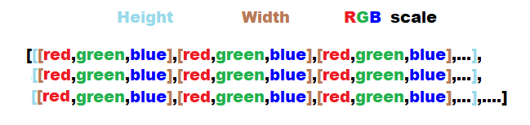
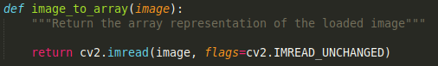

- quantize(array, quantization_level): Η συνάρτηση δέχεται ως είσοδο ένα array με την παραπάνω μορφή και της τιμής κβάντισης. Η λειτουργία της είναι να διαιρεί τις RGB τιμές των χρωμάτων κάθε pixel στην εικόνα με την τιμή κβάντισης ώστε να μειωθεί η διαφορά επιπέδων φωτεινότητας μεταξύ διαδοχικών pixel. Επιστρέφει το νέο array.
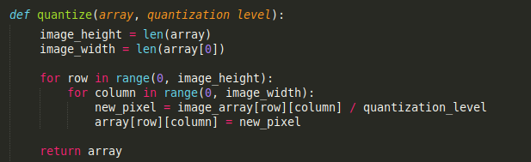

- Euclidian_distance(vector_a, vector_b): Η συνάρτηση δέχεται ως είσοδο δύο vectors από τα οποία επιστρέφεται η ευκλείδεια μεταξύ τους απόσταση.

- Are_pixels_equal(pixel_1, pixel_2): Η συνάρτηση δέχεται ως είσοδο δύο pixel με τη μορφή και αφού υπολογίσει την μεταξύ τους απόσταση με τη βοήθεια της συνάρτησης 3., επιστρέφει True αν η μεταξύ τους απόσταση (διαφορά) είναι 0 ενώ αν είναι μεγαλύτερη επιστρέφει False.
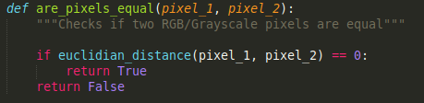

- Next_pixel_exists(image_width, position): Η συνάρτηση δέχεται ως είσοδο το μήκος της εικόνας καθώς και την θέση του pixel που βρίσκεται τη δεδομένη χρονική στιγμή. Επιστρέφεται True αν δεν έχει ξεπεραστεί το όριο ενώ αν έχει ξεπεραστεί επιστρέφεται False.
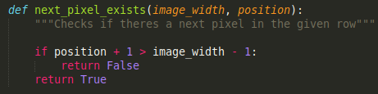
- Run_length_encoder(array): Η συνάρτηση δέχεται ως είσοδο το κβαντισμένο array της εικόνας. Αυτή η συνάρτηση υλοποιεί τον βασικό αλγόριθμο κωδικοποιητή μήκους διαδρομής. Συγκεκριμένα, δημιουργεί ένα νέο array (encoded_list), στο οποίο αρχικά εισάγονται οι διαστάσεις της εικόνας και στη συνέχεια η θέση και οι τιμές φωτεινότητας RGB του πρώτου pixel. Η μορφή της θέσης και των τιμών RGB είναι:
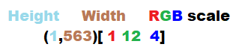
Η διαδικασία ελέγχου κάθε pixel γίνεται σε όλα τα μήκη της εικόνας ανά ύψος.
Σε κάθε επόμενο pixel που πρόκειται να εξετασθεί, ελέγχεται η διαφορά (ευκλείδεια απόσταση) των τιμών φωτεινότητάς του ως προς το προηγούμενο pixel που έχει εισαχθεί ήδη στο array. Αν η διαφορά αυτή είναι μηδενική (δηλαδή είναι της ίδια φωτεινότητας) τότε δεν εισάγεται στο array και συνεχίσει η διαδικασία, διαφορετικά εισάγεται στο array η θέση του καθώς και οι νέες τιμές φωτεινότητας RGB.
Με αυτόν τον τρόπο, όπου υπάρχουν ίδια διαδοχικά pixel μέσα στην εικόνα, αυτά διαγράφονται και έτσι γίνεται εξοικονόμηση χωρητικότητας χωρίς απώλειες.

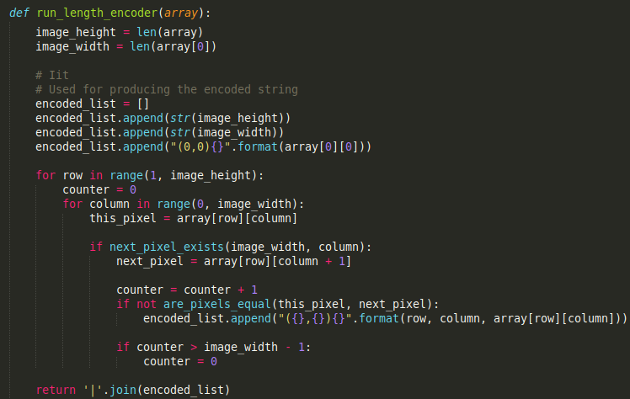

- save_files(quantized_Array, encoded_string): Η συνάρτηση δέχεται ως είσοδο το κβαντισμένο array της εικόνας καθώς και την κωδικοποιημένη μορφή του με βάση τον παραπάνω αλγόριθμο και αποθηκεύει τα δεδομένα σε αρχεία τύπου .txt μέσα στο φάκελο results.

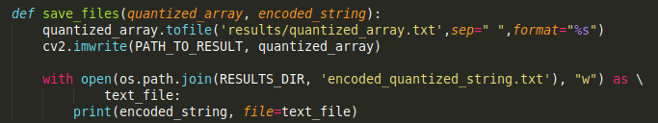

- compression_ration(): Η συνάρτηση δεν δέχεται ως είσοδο κάποιο δεδομένο ωστόσο υπολογίζει τον λόγο συμπίεσης των δύο txt αρχείων μέσα στον φάκελο results μετά την ολοκλήρωση της διαδικασίας και τον εμφανίζει στην οθόνη. Όσο μεγαλύτερος είναι ο λόγος συμπίεσης τόσο μεγαλύτερη συμπίεση επετεύχθη.
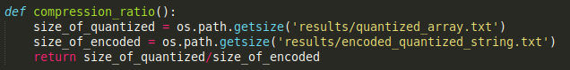

ΕΡΩΤΗΣΕΙΣ:

- Για τις παρεχόμενες εικόνες εισόδου, τι λόγος συμπίεσης επιτυγχάνεται κατά μέσο όρο;
- Έστω ότι ως δείγματα εικόνων εισάγουμε τρεις διαφορετικές έγχρωμες εικόνες. Η παράμετρος κβάντισης παραμένει ίδια (=10) σε κάθε εκτέλεση. Με βάση τα παρακάτω αποτελέσματα, παρατηρούμε ότι για τις δύο πρώτες εικόνες ο μέσος όρος του λόγου συμπίεσης είναι 0.9 δηλαδή το συμπιεσμένο αρχείο είναι μεγαλύτερο σε χωρητικότητα από το αρχικό αρχείο. Όμως στην τρίτη εικόνα παρατηρούμε ότι ο λόγος συμπίεσης είναι 1.8 πράγμα που σημαίνει ότι μειώθηκε η χωρητικότητά του. Αυτή η διαφορά υπάρχει διότι η τελευταία εικόνα είναι εξ αρχής πιο ‘συντηρητική’ στην διαφορά χρωμάτων απ’ ότι οι άλλες εικόνες και γι’ αυτό επιτυγχάνεται μεγαλύτερη συμπίεση.
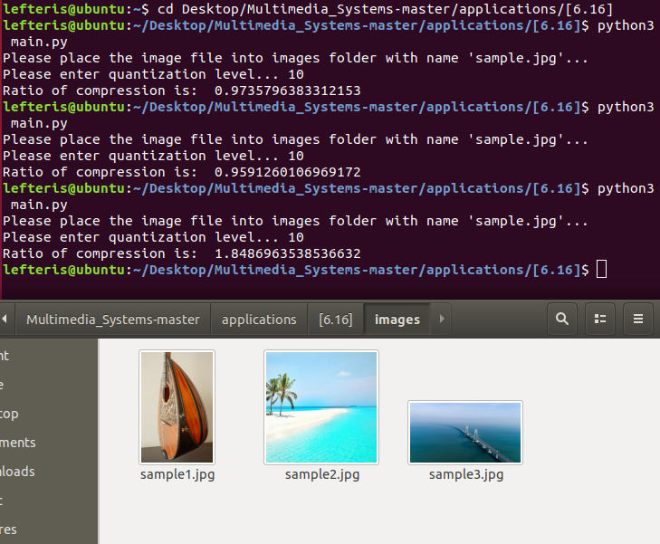

- Αυξάνουν ή μειώνονται οι λόγοι συμπίεσης καθώς μεταβάλλεται η τιμή της παραμέτρου κβάντισης;
- Οι λόγοι συμπίεσης, για μία συγκεκριμένη εικόνα, αυξάνονται καθώς αυξάνεται η τιμή της παραμέτρου κβάντισης και αντίστοιχα μειώνονται καθώς μειώνεται η τιμή της παραμέτρου κβάντισης. Αυτό γίνεται διότι όσο αυξάνεται η τιμή της παραμέτρου κβάντισης, τόσο τα pixel της εικόνας προσεγγίζουν την τιμή RGB=(0, 0, 0), δηλαδή το απόλυτο μαύρο. Κάθε φορά που αυξάνουμε την τιμή κβάντισης, όλο και περισσότερα διαδοχικά pixel είναι ίδια σε τιμές RGB και διαγράφονται από το τελικό array με αποτέλεσμα να μειώνεται η χωρητικότητα του τελικού αρχείου.
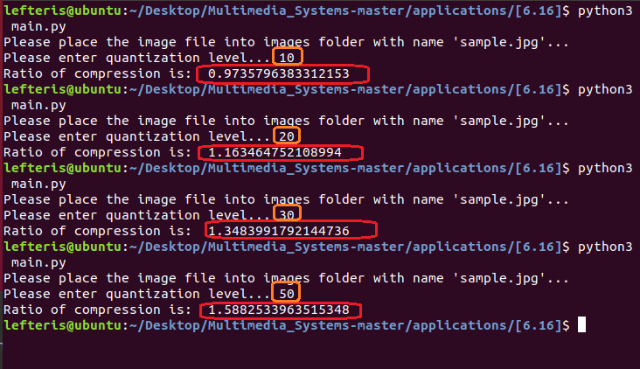

- Ποιος είναι ο αποτελεσματικότερος τρόπος αναπαράστασης της αποθηκευμένης συμπιεσμένης εξόδου; Ποια είναι τα πλεονεκτήματα και τα μειονεκτήματα που παρατηρούνται στην αναπαράστασή τους;
- Ο αποτελεσματικότερος τρόπος αναπαράστασης της αποθηκευμένης συμπιεσμένης εξόδου είναι με την αντιστροφή του αλγορίθμου ώστε να παραλαμβάνει αρχικά τις διαστάσεις της εικόνας και μετά να εκτελεί την πρόσθεση των διαγραμμένων-ίδιων pixel σε μία λίστα τύπου numpy με την μορφή RGB όπως παρουσιάσαμε παραπάνω. Έπειτα, αυτή η λίστα θα αποθηκευτεί ως αρχείο .jpg και θα είναι έτοιμο για προβολή με το αρχικό του μέγεθος (κβαντισμένο) χωρίς απώλειες.

ΑΣΚΗΣΗ [6.17]

Η συγκεκριμένη άσκηση, ζητάει να συμπιέσουμε ένα βίντεο με τον αλγόριθμο DPCM αφού πρώτα το χωρίσουμε σε frames (εικόνες) και αυτά κβαντιστούν με βάση την τιμής παραμέτρου κβάντισης την οποία εισάγει ο χρήστης.
Το τελικό πρόγραμμα έχει σχεδιαστεί ώστε να ο χρήστης να εισάγει στον φάκελο videos ένα βίντεο τύπου .avi με το όνομα sample.avi και να τοποθετεί στον φάκελο results όλα τα frames σε μορφή .jpg. Έπειτα, αυτά τα frames κβαντίζονται κατά την εκτέλεση του προγράμματος με βάση την παράμετρο κβάντισης, και ενεργοποιείται ο αλγόριθμος DPCM σε κάθε ένα από αυτά. Μετά, αποθηκεύονται τα νέα frames στον φάκελο final_results. Τέλος, το πρόγραμμα συγκρίνει τα μεγέθη των δύο αυτών φακέλων όπου υπάρχουν τα frames και εμφανίζει τον λόγο συμπίεσης (compression ratio) που επετεύχθη.
Για την υλοποίηση του προγράμματος χρειάστηκαν οι βιβλιοθήκες os, numpy και cv2. Επίσης, χρησιμοποιήθηκαν 7 συναρτήσεις σε 2 διαφορετικά αρχεία οι οποίες επεξηγούνται παρακάτω (ορισμένες συναρτήσεις είναι ίδιες με την άσκηση [6.16] οπότε θα αναφερθούν μόνο ονομαστικά):

- Image_to_array(image)

- quantize(array, quantization_level)

- create_frames(self): Η συνάρτηση βρίσκεται στο αρχείο video_to_frames και παραλαμβάνει την απαιτούμενη τοποθεσία του αρχείου βίντεο το οποίο το μετατρέπει σε frames και τα αποθηκεύει με τη μορφή .jpg στον φάκελο results.
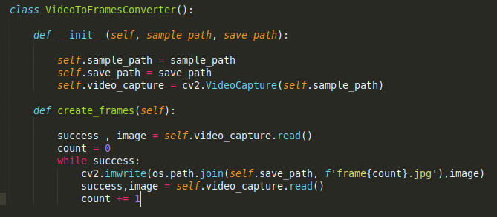

- quantize_all_arrays(super_array, quantization_level): Η συνάρτηση δέχεται ως είσοδο ένα υπερ-array το οποίο περιέχει όλα τα frames όπου κάθε ένα από αυτά είναι της μορφής που επεξηγήσαμε στην άσκηση [6.16] καθώς και την τιμή της παραμέτρου κβάντισης. Η λειτουργία της συγκεκριμένης συνάρτησης είναι να επιστρέφει νέο υπερ-array του οποίου τα pixel όλων των frame, έχουν κβαντιστεί με τη βοήθεια της συνάρτησης quantize.
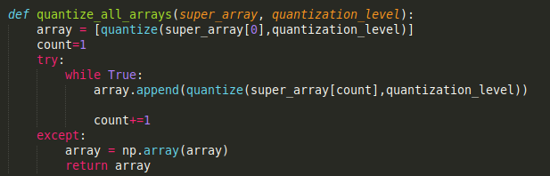

- calculate_difference(image2, image1): Η συνάρτηση δέχεται ως είσοδο δύο εικόνες σε μορφή array numpy για τις οποίες πραγματοποιείται αφαίρεση των τιμών RGB ανα pixel και επιστρέφεται το array της διαφοράς τους.
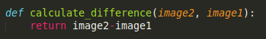

- calculate_all_arrays(first_image_array): Η συνάρτηση δέχεται ως είσοδο το πρώτο μη κβαντισμένο (ακόμα) frame και το τοποθετεί στο νέο array all_frames. Έπειτα, πραγματοποιείται ο αλγόριθμος DPCM ο οποίος αφαιρεί, με τη βοήθεια της συνάρτησης calculate_difference, τις τιμές RGB ανά pixel, κάθε επόμενου frame από το προηγούμενο. Με αυτόν τον τρόπο αφαιρούνται όλες οι ίδιες τιμές pixel κάθε φωτογραφίας για την εξοικονόμηση χωρητικότητας.
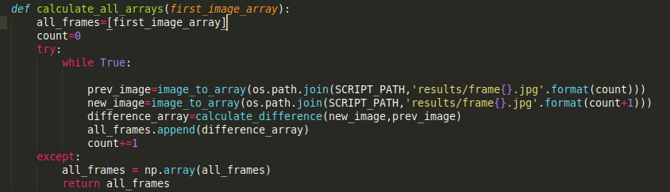
Μία αναπαράσταση της εικόνας της αφαίρεσης αυτής εμφανίζεται παρακάτω με τη βοήθεια της βιβλιοθήκης matplotlib.
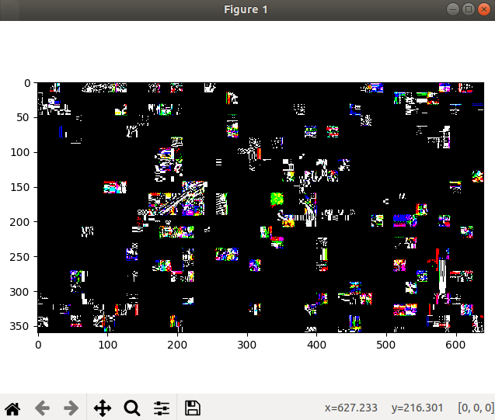

- compression_ratio(): Η συνάρτηση αυτή είναι παρόμοια με της προηγούμενης άσκησης. Η μόνη διαφορά είναι ότι εδώ υπολογίζεται η χωρητικότητα όλων των frames των φακέλων results και final_results.

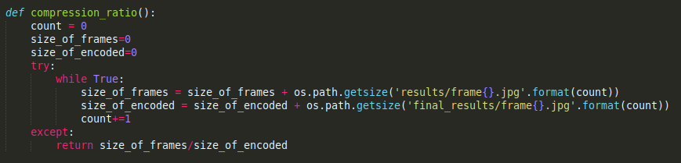

ΕΡΩΤΗΣΕΙΣ:

- Τι λόγο συμπίεσης επιτυγχάνετε για τα δεδομένα που έχετε στη διάθεσή σας;
- Ο λόγος συμπίεσης που επιτυγχάνεται είναι της τάξης του 2.87 πράγμα που σημαίνει ότι το νέο αρχείο έχει περίπου 3 φορές μικρότερη χωρητικότητα από το αρχικό. Συγκεκριμένα, το αρχείο με τα κβαντισμένα frames πριν συμπιεστεί ήταν 8.4 ΜΒ ενώ με την εφαρμογή του αλγορίθμου DPCM, τα τελικά frames έγιναν 2.9MB.
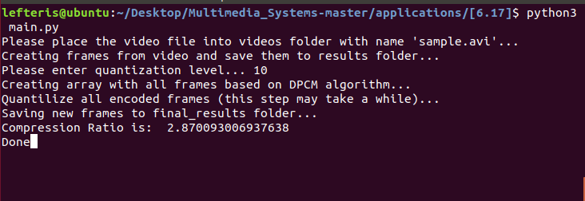
- Για τα ίδια πλαίσια του συγκεκριμένου video, να υπολογιστεί με βάση την άσκηση [6.16] ο συνδυασμένος λόγος συμπίεσης. Ποιο πρόγραμμα υστερεί και γιατί;
- Θα αφήσουμε την τιμή κβάντισης ίδια (=10) και θα υπολογίσουμε με τη βοήθεια της άσκησης [6.16] το συνολικό μέγεθος των αρχείων κάθε frame ώστε να τα συγκρίνουμε με τα 2.9MB συμπιεσμένων αρχείων με τον αλγόριθμό DPCM.
Αυτό μπορεί να γίνει εύκολα με μία απλή τροποποίηση του κώδικα της πρώτης άσκησης ώστε να συμπιέσει όλα τα frames και να προσθέσει την χωρητικότητα κάθε ενός από αυτά ώστε να την εμφανίσει στο τέλος.
Παρακάτω εμφανίζεται ο τροποποιημένος κώδικας του πρώτου ερωτήματος καθώς και η τελική χωρητικότητα μετά από 149 επαναλήψεις του κώδικα (149 frames από την τρέχουσα άσκηση).
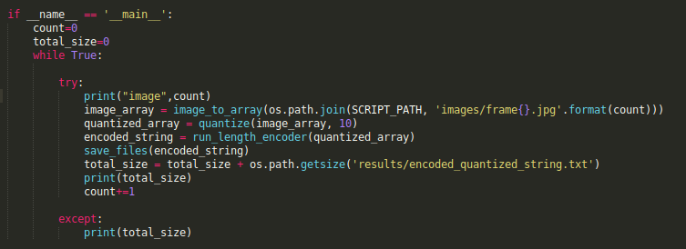

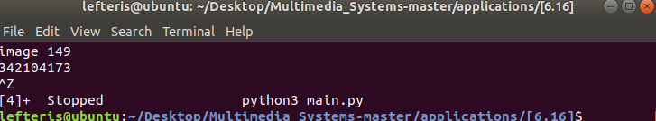
Παρατηρούμε ότι η συνολική χωρητικότητα με τον αλγόριθμο κωδικοποιητή μήκους διαδρομής είναι περίπου 342 MB. Οπότε ο λόγος συμπίεσης των δύο αυτών αλγορίθμων είναι 342/2.9 = 118. Άρα βλέπουμε ότι ο αλγόριθμος του κωδικοποιητή μήκους διαδρομής υστερεί κατά πολύ από τον DPCM και αυτό είναι λογικό διότι ο DPCM μείωσε κατά πολύ την εντροπία σε σχέση με τον προηγούμενο αλγόριθμο.

- Τι προβλήματα προβλέπετε κατά τη χρήση του αλγορίθμου σε ένα πραγματικό σενάριο; (χωρίς να είναι πρόβλημα το εύρος ζώνης)
- Το πρόβλημα που συναντάται βρίσκεται στην αποκωδικοποίηση της συμπιεσμένης μορφής του κάθε frame. Παρότι, υπάρχουν αρκετές πληροφορίες σχετικά με το πρώτο frame, κάθε επόμενο frame που θα αποκωδικοποιείται και θα μετατρέπεται σε εμφανίσιμη εικόνα, θα ‘χάνει’ κάποιο ποσοστό της αρχικής της ποιότητας με αποτέλεσμα αν το βίντεο διαρκεί αρκετή ώρα, μετά από κάποια στιγμή τα νέα frames θα διαφέρουν κατά πολύ από τα αρχικά. Ωστόσο αυτό το πρόβλημα μπορεί να αντιμετωπιστεί με το λεγόμενο κλειστού τύπου DPCM.

ΑΣΚΗΣΗ [8.17]

ΑΣΚΗΣΗ [8.18]

ΤΕΛΟΣ ΕΡΓΑΣΙΑΣ

